Hubbles lov

Vi skal ud fra rigtige teleskop-fotos prøve at undersøge Hubbles lov som jo siger: 

På nedenstående hjemmeside findes en række spektre og fotos af galakser: <http://depts.washington.edu/astroed/HubbleLaw/galaxies.html>

Disse data skal I nu analysere, som om I var astronomer! Vi skal have fundet afstanden, r, til forskellige galakser samt deres rødforskydning og dermed deres hastighed.

## Afstanden r:

Når galakser er langt væk, er det svært at bestemme afstanden. En ikke helt perfekt metode er at antage at alle galakser vi ser på er lige store… Ved for en kendt standard galakse at finde sammenhængen mellem afstanden d og vinklen a kan denne sammenhæng bruges til at finde afstanden til meget fjerne galakser.



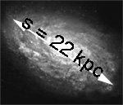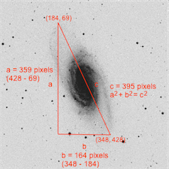Denne formel gælder når vinklerne w og v er meget små (de måles i radianer). I formlen er standardstørrelsen for galakserne sat til 22kpc. (kiloParsec), og afstanden til galaksen kommer så ud i kpc

En Parsec er en astronomisk enhed som er meget praktisk. Den forkortes pc og størrelsen er 1pc=3,0857∙1016m.

Når afstanden til en galakse skal findes, skal du åbne image-filen. Der kan godt være flere galakser på billedet, men målingerne er foretaget på den galakse, der er tættest på midten. For at finde vinklen v til galaksen, klikkes først på den ene side af galaksen og dernæst på den anden side (begge punkters pixelværdier kan nu læses til højre for billedet). Den tilhørende vinkel i mrad (milliradianer) er også beregnet og kan læses neden under pixel-værdierne. Skriv ned! Nu kan afstanden til galaksen beregnes ud fra udtrykket, der står længere oppe på siden. (Se i øvrigt den engelske vejledning ved siden af billedet.)

Det kan være lidt svært at se, men mål helt ud til hvor du synes du kan skimte galaksen. Jeg har erfaret, at der kan være en fordel at vippe sin skærm helt ned eller se ind fra siden på skærmen, så er det lettere at se hvor gallaksen stopper og begynder.

## Hastigheden v:

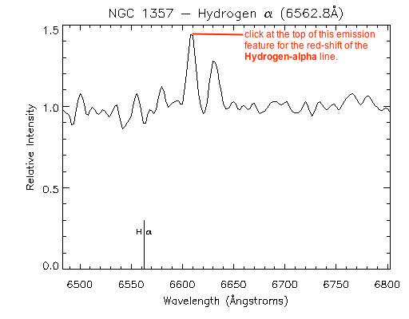

Hastigheden v findes ved at bestemme rødforskydningen til galaksen. Til alle galakserne på hjemmesiden er også et tilhørende spektrum. I disse spektre identificeres Hα-linjen. Der i vores laboratorium ville have bølgelængden 6562,8Å eller 656,28 nm. Regn I bare i Ångstrøm – Å.

Kig på grafen med Hα.

Klik på laboratiorie linjen nederst i grafen. Er den bølgelængde, der vises under grafen, den rigtige? Dernæst klikkes på den højeste top (markeret på grafen herover) og den tilhørende bølgelængde noteres.

Ved at trække disse to bølgelængder fra hinanden, har vi forskellen i bølgelængde i Å. Herefter kan rødforskydningen findes ved at dividere med laboratorie-bølgelængden for Hα-linjen.

## Databehandling:

Udvælg 15 spektre, og bestem afstanden og hastigheden til de 15 galakser. Før data ind i et Excel regneark: Jeg har lavet et, der kan findes i Lectio.

Lav en (r, v)-graf dvs. r langs x-aksen og v på y-aksen og tilføj en lineær tendenslinjen, som du tvinger gennem (0,0)

Bestem en værdi af Hubble-konstanten (husk enheder), og sammenlign med den værdi, der er skrevet i bogen $H_{o}=22\frac{km/s}{Mlysår}$. For at sammenligningen skal gå godt, skal du have omregnet enheder!!! God fornøjelse med det! Alternativt kan I sammenligne med de nyeste resultater: <https://da.wikipedia.org/wiki/Hubbles_lov#M%C3%A5ling_af_Hubbles_konstant>